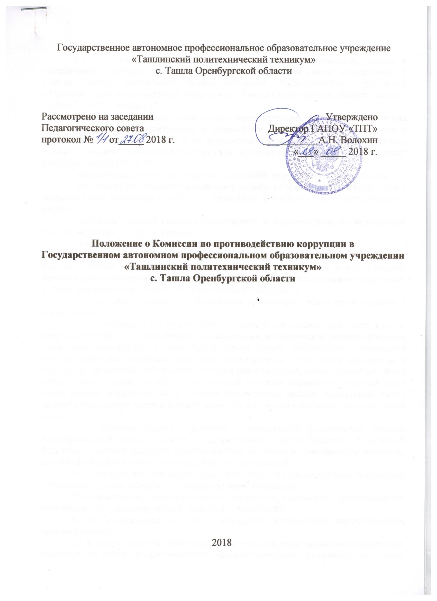

Государственное автономное профессиональное образовательное учреждение «Ташлинский политехнический техникум»
с. Ташла Оренбургской области

Рассмотрено на заседании  Педагогического совета протокол № от_____ 2018 г. | Утверждено  Директор ГАПОУ «ТПТ»  ___________А.Н. Волохин  «___» _____ 2018 г.

Положение о Комиссии по противодействию коррупции в
Государственном автономном профессиональном образовательном учреждении «Ташлинский политехнический техникум»
с. Ташла Оренбургской области

2018

- Общие положения
1.1. Настоящее Положение определяет порядок деятельности, задачи и компетенцию Комиссии по противодействию коррупции (далее «Комиссия») в Государственном автономном профессиональном образовательном учреждении «Ташлинский политехнический техникум» с. Ташла Оренбургской области (далее – ГАПОУ «ТПТ», техникум).
1.2. Для координации деятельности администрации, работников техникума по устранению причин коррупции и условий им способствующих, выявлению и пресечению фактов коррупции и её проявлений в техникуме создается Комиссия. Комиссия является совещательным органом, который систематически осуществляет комплекс мероприятий по:
- выявлению и устранению причин и условий, порождающих коррупцию;
- выработке оптимальных механизмов защиты от проникновения коррупции в подразделения техникума с учетом их специфики, снижению в них коррупционных рисков;
- созданию единой системы мониторинга и информирования сотрудников техникума по проблемам коррупции;
- антикоррупционной пропаганде и воспитанию;
- привлечению общественности и СМИ к сотрудничеству по вопросам противодействия коррупции в целях выработки у сотрудников и обучающихся навыков антикоррупционного поведения в сферах с повышенным риском коррупции, а также формирования нетерпимого отношения к коррупции.
1.3. Для целей настоящего Положения применяются следующие понятия и определения:
1.3.1. Коррупция - злоупотребление служебным положением, дача взятки, получение взятки, злоупотребление полномочиями, коммерческий подкуп либо иное незаконное использование физическим лицом своего должностного положения вопреки законным интересам общества и государства в целях получения выгоды в виде денег, ценностей, иного имущества или услуг имущественного характера, иных имущественных прав для себя или для третьих лиц либо незаконное предоставление такой выгоды указанному лицу другими физическими лицами. Коррупцией также является совершение перечисленных деяний от имени или в интересах юридического лица;
1.3.2. Противодействие коррупции - деятельность федеральных органов государственной власти, органов государственной власти субъектов Российской Федерации, органов местного самоуправления, институтов гражданского общества, организаций и физических лиц в пределах их полномочий:
а) по предупреждению коррупции, в том числе по выявлению и последующему устранению причин коррупции (профилактика коррупции);
б) по выявлению, предупреждению, пресечению, раскрытию и расследованию коррупционных правонарушений (борьба с коррупцией);
в) по минимизации и (или) ликвидации последствий коррупционных правонарушений;
1.3.3. Коррупционное правонарушение - как отдельное проявление коррупции, влекущее за собой дисциплинарную, административную, уголовную или иную ответственность.
1.3.4. Субъекты антикоррупционной политики - органы государственной власти и местного самоуправления, учреждения, организации и лица, уполномоченные на формирование и реализацию мер антикоррупционной политики, граждане. В техникуме субъектами антикоррупционной политики являются:
- администрация, преподавательский состав и учебно-вспомогательный персонал техникума;
- студенты и обучающиеся техникума;
- физические и юридические лица, заинтересованные в качественном оказании образовательных услуг студентам и обучающимся техникума.
1.3.5. Субъекты коррупционных правонарушений - физические лица, использующие свой статус вопреки законным интересам общества и государства для незаконного получения выгод, а также лица, незаконно предоставляющие такие выгоды.
1.3.6. Предупреждение коррупции - деятельность организации, направленная на введение элементов корпоративной культуры, организационной структуры, правил и процедур, регламентированных внутренними нормативными документами, обеспечивающих недопущение коррупционных правонарушений в том числе выявление и последующее устранение причин коррупции.
1.4. Комиссия в своей деятельности руководствуется:
- Конституцией Российской Федерации;
- Федеральным законом от 29.12.2012 г. № 273-ФЗ «Об образовании в Российской Федерации»;
- Законом Российской Федерации от 25.12.2008 г. № 273-ФЗ «О противодействии коррупции»;
- Уставом техникума;
- настоящим Положением;
- локальными документами техникума, приказами директора.

2. Задачи Комиссии
Для решения стоящих перед ней задач Комиссия:
2.1. Участвует в разработке и реализации приоритетных направлений осуществления администрацией и структурными подразделениями техникума антикоррупционной политики.
2.2. Координирует деятельность администрации и структурных подразделений по устранению причин коррупции и условий им способствующих, выявлению и пресечению фактов коррупции и её проявлений.
2.3. Вносит предложения, направленные на реализацию мероприятий по устранению причин и условий, способствующих коррупции в техникуме.
2.4. Вырабатывает рекомендации для практического использования по предотвращению и профилактике коррупционных правонарушений в деятельности техникума.
2.5. Оказывает консультативную помощь субъектам антикоррупционной политики техникума по вопросам, связанным с применением на практике общих принципов служебного поведения сотрудников, а также студентов и обучающихся техникума.
2.6. Взаимодействует с правоохранительными органами по реализации мер, направленных на предупреждение (профилактику) коррупции и на выявление субъектов коррупционных правонарушений

3. Порядок формирования и деятельность Комиссии
3.1. Состав Комиссии утверждается приказом директора.
3.2. В состав Комиссии входят:
- директор техникума (председатель Комиссии);
- заместитель директора по учебно-воспитательной работе;
- юрисконсульт;
- представитель профсоюзного комитета;
- представитель преподавательского состава.
3.3. Основной формой работы Комиссии является заседание, которое носит открытый характер.
3.4. Дата и время проведения заседаний определяется председателем Комиссии.
3.5. Заседания Комиссии проводятся по предложению членов Комиссии или по предложению председателя Комиссии.
3.6. Присутствие на заседаниях Комиссии ее членов обязательно. Они не вправе делегировать свои полномочия другим лицам. В случае отсутствия возможности членов Комиссии присутствовать на заседании, они вправе изложить свое мнение по рассматриваемым вопросам в письменном виде.
3.7. Заседание Комиссии правомочно, если на нем присутствует не менее двух третей общего числа его членов. В случае несогласия с принятым решением, член Комиссии вправе в письменном виде изложить особое мнение, которое подлежит приобщению к протоколу.
3.8. По решению Комиссии или по предложению ее членов, по согласованию с председателем, на заседания Комиссии могут приглашаться члены администрации, руководители структурных подразделений и иные лица, которые могут быть заслушаны по вопросам антикоррупционной работы в руководимых ими подразделениях.
3.9. На заседание Комиссии, по согласованию с председателем, могут быть приглашены представители общественности, которые имеют право участвовать в обсуждении и вносить предложения по существу обсуждаемых вопросов.
3.10. Член Комиссии добровольно принимает на себя обязательства о неразглашении сведений затрагивающих честь и достоинство граждан и другой конфиденциальной информации, которая рассматривается (рассматривалась) Комиссией. Информация, полученная Комиссией, может быть использована только в порядке, предусмотренном федеральным законодательством об информации, информатизации и защите информации.
3.11. Из состава Комиссии председателем назначаются заместитель председателя и секретарь.
3.12. Заместитель председателя Комиссии, в случаях отсутствия председателя Комиссии, по его поручению, проводит заседания Комиссии. Заместитель председателя Комиссии осуществляет свою деятельность на общественных началах.
3.13. Секретарь Комиссии:
- организует подготовку материалов к заседанию Комиссии, а также проектов его решений;
- информирует членов Комиссии о месте, времени проведения и повестке дня очередного заседания Комиссии, обеспечивает необходимыми справочно-информационными материалами;
- ведет протокол заседания Комиссии.
Секретарь Комиссии свою деятельность осуществляет на общественных началах.
3.14. По итогам заседания Комиссии оформляется протокол, к которому прилагаются документы, рассмотренные на заседании Комиссии.
4. Полномочия Комиссии
4.1. Комиссия координирует деятельность структурных подразделений техникума по реализации мер противодействия коррупции.
4.2. Комиссия вносит предложения на рассмотрение Педагогического Совета техникума по совершенствованию деятельности в сфере противодействия коррупции, а также участвует в подготовке проектов локальных нормативных актов по вопросам, относящимся к ее компетенции.
4.3. Участвует в разработке форм и методов осуществления антикоррупционной деятельности и контролирует их реализацию.
4.4. Содействует работе по проведению анализа и экспертизы издаваемых администрацией техникума документов нормативного характера по вопросам противодействия коррупции.
4.5. Рассматривает предложения о совершенствовании методической и организационной работы противодействия коррупции в структуре техникума.
4.6. Содействует внесению дополнений в нормативные правовые акты с учетом изменений действующего законодательства, а также реально складывающейся социально - политической и экономической обстановки в Оренбургской области и в стране.
4.7. Вносит предложения по финансовому и ресурсному обеспечению мероприятий по борьбе с коррупцией в техникуме.
4.8. Заслушивают на своих заседаниях субъектов антикоррупционной политики техникума, в том числе руководителей структурных подразделений техникума.
4.9. Заслушивает информацию об антикоррупционной работе кадровой службы по профилактике коррупционных и иных правонарушений.
4.10. Принимает в пределах своей компетенции решения, касающиеся организации, координации и совершенствования деятельности техникума по предупреждению коррупции, а также осуществляет контроль исполнения этих решений.
4.11. В компетенцию Комиссии не входит координация деятельности правоохранительных органов по борьбе с преступностью, участие в осуществлении прокурорского надзора, оперативно-розыскной и следственной работы правоохранительных органов.
4.12. В зависимости от рассматриваемых вопросов, к участию в заседаниях Комиссии могут привлекаться иные лица, по согласованию с председателем Комиссии.
4.13. Решения Комиссии принимаются на заседании открытым голосованием простым большинством голосов присутствующих членов Комиссии и носят рекомендательный характер, оформляются протоколом, который подписывает председатель Комиссии, а при необходимости, реализуются путем принятия соответствующих приказов и распоряжений директора, если иное не предусмотрено действующим законодательством. Члены Комиссии обладают равными правами при принятии решений.

5. Председатель Комиссии
5.1. Комиссию возглавляет председатель – директор ГАПОУ «ТПТ».
5.2. Председатель определяет место, время проведения и повестку дня заседания Комиссии, в том числе с участием руководителей и представителей структурных подразделений техникума, не являющихся ее членами, в случае необходимости привлекает к работе специалистов.
5.3. На основе предложений членов Комиссии и руководителей структурных подразделений формирует план работы Комиссии на текущий год и повестку дня его очередного заседания.
5.4. По вопросам, относящимся к компетенции Комиссии, в установленном порядке запрашивает информацию от исполнительных органов государственной власти, правоохранительных, контролирующих, налоговых и других органов.
5.5. Информирует Педагогический совет техникума о результатах реализации мер противодействия коррупции в исполнительных органах государственной власти Оренбургской области.
5.6. Представляет Комиссию в отношениях с населением и организациями по вопросам, относящимся к ее компетенции.
5.7. Дает соответствующие поручения своему заместителю, секретарю и членам Комиссии, осуществляет контроль за их выполнением.
5.8. Подписывает протокол заседания Комиссии.
5.9. Председатель Комиссии и члены Комиссии осуществляют свою деятельность на общественных началах.
6. Полномочия членов Комиссии
6.1. Члены Комиссии:
- вносят председателю Комиссии, предложения по формированию повестки дня заседаний Комиссии;
- вносят предложения по формированию плана работы;
- в пределах своей компетенции, принимают участие в работе Комиссии, а также осуществляют подготовку материалов по вопросам заседаний Комиссии;
- для решения отдельных вопросов принимают участие в работе Комиссии, членами которых они являются, уведомив о своем намерении председателя Комиссии;
- в случае невозможности лично присутствовать на заседаниях Комиссии, вправе излагать свое мнение по рассматриваемым вопросам в письменном виде на имя председателя Комиссии, которое учитывается при принятии решения;
- участвуют в реализации принятых Комиссией решений и полномочий.

7. Взаимодействие
7.1. Председатель комиссии, заместитель председателя комиссии, секретарь комиссии и члены комиссии непосредственно взаимодействуют:
- со структурными подразделениями техникума по вопросам реализации мер противодействия коррупции, совершенствования методической и организационной работы по противодействию коррупции в техникуме;
- с Педагогическим советом техникума по вопросам совершенствования деятельности в сфере противодействия коррупции, участия в подготовке проектов локальных нормативных актов по вопросам, относящимся к компетенции Комиссии, информирования о результатах реализации мер противодействия коррупции в исполнительных органах государственной власти Оренбургской области;
- с администрацией техникума по вопросам содействия в работе по проведению анализа и экспертизы издаваемых документов нормативного характера в сфере противодействия коррупции;
- с бухгалтерией по вопросам финансового и ресурсного обеспечения мероприятий, направленных на борьбу с коррупцией в техникуме;
- со структурными подразделениями, работниками (сотрудниками) техникума и гражданами по рассмотрению их письменных обращений, связанных с вопросами противодействия коррупции в техникуме;
- с правоохранительными органами по реализации мер, направленных на предупреждение (профилактику) коррупции и на выявление субъектов коррупционных правонарушений.

8. Внесение изменений
8.1. Внесение изменений и дополнений в настоящее положение осуществляется путем подготовки проекта положения в новой редакции заместителем председателя Комиссии.

